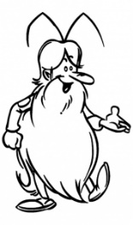
S16
La Planète Terre

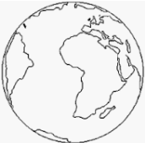
Le système solaire
Leçon 1

Le système solaire est l'ensemble des objets gouvernés par l'attraction gravitationnelle du soleil.

Le soleil, notre étoile par sa masse et sa densité régit le système tout entier.

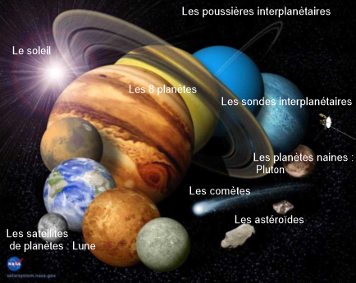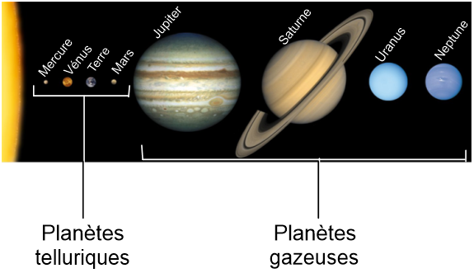
Un petit truc pour se rappeler l'ordre des planètes :
Mon Voisin Très Malin Joue Sur Un Nuage

S16
La Planète Terre

Le système solaire
Leçon 2

Toutes les planètes ont un mouvement de rotation sur elles-mêmes et elles ont un mouvement de révolution autour du soleil.

